**Java Web开发**

**实验一**

**作业报告**

|  |  |
| --- | --- |
| 学 院 | 计算机 |
| 所在系 班 级 | 2017软件工程系**班 |
| 学 号 姓 名 | 麦乐仪 |
| 指 导 教 师 | 郭晓燕 |
| 完 成 时 间 | 2019年3月-25 |

# 实验题目

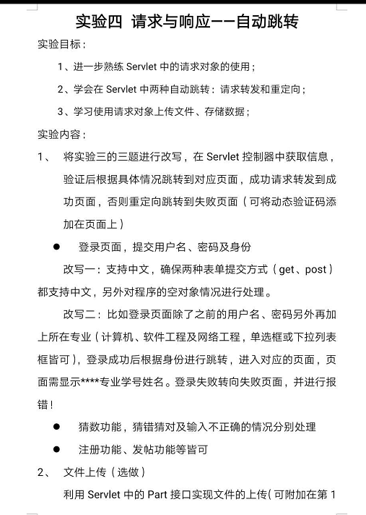

# 关键源码（部分）

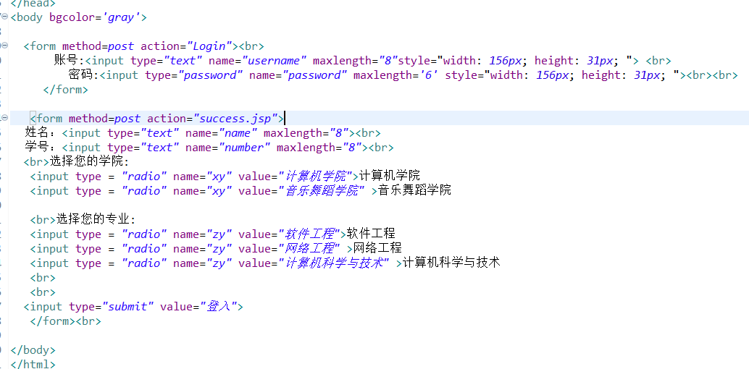

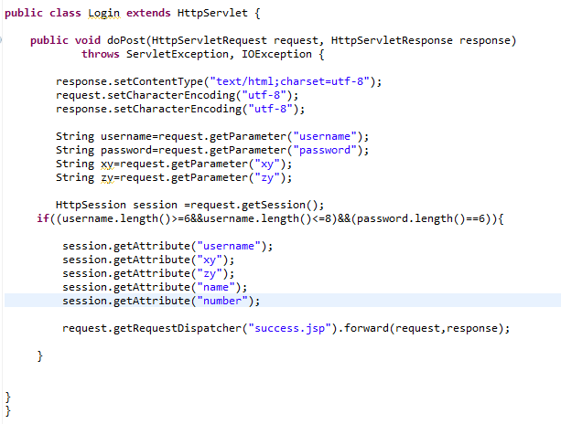

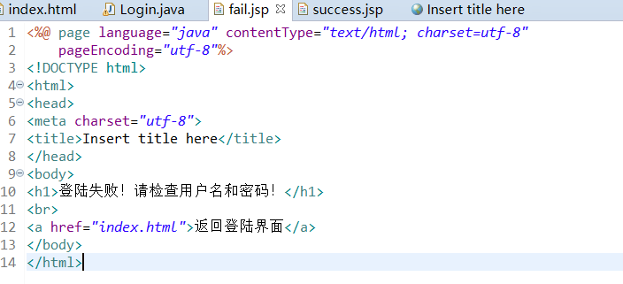

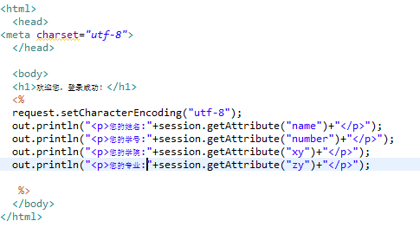

# 运行效果图

